オンライン生産性向上支援訓練※

「IT新技術による業務改善」セミナー
１１ 月 ６日 （月）・ １３日（月）（全２回）
事業取組団体 千葉県印刷工業組合
講習日時 ： 令和5年１１月６日（月）・１３日（月） 15：00～18：00 （各日程とも3時間ずつ）
配信場所 ： 千葉県印刷工業組合事務局 オンライン開催 （参加用URLにてご参加ください）
内 容 ： 業務の省力化や効率化を目指して新技術を含めたITを活用し、業務改善を実現する為に、ITツールの特徴を理解し、自社事業に適切なITツールを選定するための知識を習得する。
講師 ： １１月 ６日 ：合同会社Redigiform 廣瀬 悠人 氏
合同会社Redigiform 寺﨑 優葵 氏
１１月１３日 ： Freedom Wing 田澤 泰司 氏
定員 ： ２０名（最少催行人数１５名）
受講料 ： 組合員 ： 無 料 一般 ： 1人３，３００円（税込）
申込期限 ： 令和5年１０月２０日（金）
申込方法 ： 下記申込書にて、千葉県印刷工業組合宛にFAX又はメールでお申し込みください。
※生産性向上支援訓練は、地域の中小企業の生産性向上に関する課題やニ―ズに対応した知識・スキルを習得するための公的な職業訓練です。今回、千葉県印刷工業組合が事業取組団体としての選定を受け、独立行政法人高齢・障害・求職者雇用支援機構千葉支部千葉職業能力開発促進センタ―（ポリテクセンタ―千葉）からの業務委託により実施するものです。
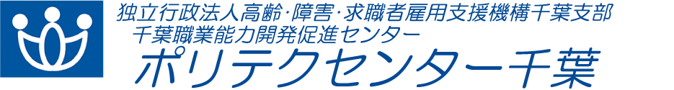

「IT新技術による業務改善」セミナー（全２回） 申込期限：令和5年10月20日（金）
貴社名
担当者 （E－mail ）
部署名
TEL FAX
受講者（氏名・ふりがな・年齢）
- ﾌﾘｶﾞﾅ（ ） 年齢（ 歳）
2. ﾌﾘｶﾞﾅ（ ） 年齢（ 歳）
3. ﾌﾘｶﾞﾅ（ ） 年齢（ 歳）
合計 （ 名） ※必ずﾌﾘｶﾞﾅと年齢の記載をお願い致します。
申込先 ： FAX：043-266-7309 Mail ： info@chiba-printing.or.jp

